Муниципальное бюджетное общеобразовательное учреждение Михайловская средняя школа
Нижегородская область, г.о. Воротынский, село Михайловское
Школьное лесничество «Муравей»

Всероссийский конкурс юных исследователей окружающей среды «Открытия 2030»(с международным участием)

Номинация: «Зоология и экология беспозвоночных животных»

Исследовательская работа на тему
«Мониторинг численности вредителей лесных насаждений на территории Михайловского районного лесничества»

Выполнила: Захарова Евгения Николаевна,
ученица 11 класса.
Руководитель: Доронина Анна Викторовна, учитель химии и биологии, МБОУ Михайловская средняя школа.

2021 год
Оглавление
Введение 3
Глава 1. Морфология и экология вредителей 4
1.1. Морфология, экология и вред лубоеда соснового большого 4
1.2. Морфология, экология и вред сибирского шелкопряда 5
1.3. Морфология, экология и вред шелкопряда – монашенки 5
Глава 2. Методика учета и исследование численности вредителей на территории Михайловского районного лесничества 7
2.1. Методика учета вредителей 7
2.2. Исследование численности вредителя 8
2.3. Результаты. 9
2.4. Выводы 13
Информационные источники 13
Приложение 1. Фотоматериалы. 14
Приложение 2. Карты и места расположения ловушек. 16
Приложение 3. Таблицы учета вредителей. 19
Приложение 3. Таблицы учета вредителей 20

Введение
Заволжская часть Воротынского района - это лесная зона, представленная смешанными и хвойными сосновыми лесами. Сосна — дерево сильное, и дожить она может до трёхсот лет. Но это лишь при благоприятных условиях. На ветвях, на стволе и внутри него обитает и кормится великое множество насекомых, кто сочной мякотью хвои, кто питательным лубом.
Жаркое и сухое лето 2010 года привело к ослаблению защитных сил деревьев, поэтому они легко повреждаются вредителями. Впоследствии наблюдалось нашествие вредителей: шелкопряда - монашенки (Lymantria monacha L.) и короеда - лубоеда большого соснового (Tomicus (Blastophagus) piniperda L.). Для борьбы с шелкопрядом – монашенкой некоторые участки Михайловского районного лесничества были обработаны химическими реагентами. Но при этом гибнут не только вредители, но и полезные насекомые, птицы. Большое значение имеет профилактическая работа и своевременный контроль над вредителями.
В 2019 году Россельхознадзор впервые выявил сибирского шелкопряда на территории соседней республики Марий Эл и ввёл там карантин, то есть теперь вся древесина, которая подлежит вывозке, должна проходить специальный фитосанитарный контроль и на неё должен быть выписан сертификат. Сибирский шелкопряд обитает в основном в Сибири и сильно повреждает там кедр, пихту и лиственницу (основные кормовые породы), однако может повреждать ель и сосну, обычно при их совместном произрастании с "любимыми" породами. Появление очагов в Нижегородской области маловероятно. Однако, в некоторых источниках указано, что на феромон сибирского шелкопряда летит родственный ему сосновый шелкопряд, который у нас встречается. Территория Марийской республики граничит с нашей территорией, поэтому важно провести учет сибирского шелкопряда и в наших лесах вовремя. Для количественного учета короеда-лубоеда большого соснового, шелкопряда-монашенки и сибирского шелкопряда было проведено данное исследование.
Цель работы: исследование численности вредителей древесных культур (лубоеда большого соснового, сибирского шелкопряда, шелкопряда-монашенки, сибирского шелкопряда) на территории Михайловского районного лесничества.
Задачи:
- Изучить методику учета вредителей.
- Провести количественный учет вредителей и анализ полученных данных.
Методы исследования:
- Информационно-статистический.
- Эксперимент
- Наблюдение.
Объект исследования: вредители лесных насаждений: шелкопряда – монашенки, соснового шелкопряда, сибирского шелкопряда и короеда - лубоеда большого соснового.
Предмет исследования: численность вредителей лесных насаждений

Глава 1. Морфология и экология вредителей

1.1. Морфология, экология и вред лубоеда соснового большого
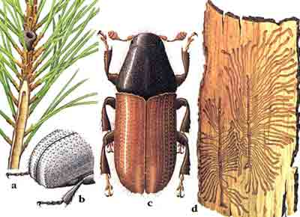
Морфология. Короед лубоед большой сосновый (Tomicus (Blastophagus) piniperda L.)Черно-коричневый блестящий жук, длиной 3,5-5,2 мм. Посредине лба идет продольный киль. Черный блестящий щит по сторонам с пунктировкой. Надкрылья цилиндрические, бурые или черно-коричневые, в задней части равномерно закругленные. Передний, покрытый бугорками, край надкрыльев прилегает к щитку дугообразной линией. На них точечные бороздки с бугорками. Все тело покрыто редкими отстающими волосками [1,3,4].
Экология. В центральной полосе лет начинается ранней весной, обычно в конце марта (апреле), когда температура достигнет или превзойдет 10-12°С [1]. Распространен по всей палеарктической области, где заселяет сосну. В России встречается по всей европейской части, в Сибири, Приамурье, Приморье, на юге — в Крыму и на Кавказе. Имеет одно поколение в году. Это вторичный вредитель, который повреждает, в основном, кроны как дополнительное питание. В качестве кормовых пород кроме сосны, использует ель [2,3]. Жуки зимуют в основном в толстой коре нижней части ствола, у основания стоящих сосен, в коре сосновой древесины и частично в лесной подстилке [5].
Вред лесным насаждениям. Жук повреждает, главным образом, срубленные и поломанные сосны, сосновые пни, оставшиеся после зимней заготовки, стоящие деревья, ослабленные пожарами, засухой, грибными заболеваниями. Во второй половине июня, в июле (в северных областях и в августе) молодые жуки поднимаются в кроны сосен, где вбуравливаются в здоровые побеги для дополнительного питания, выгрызая ходы, длиной от 2-3до 10 см. Потом ветром эти побеги обламываются. Там, где появляется жук, кроны деревьев деформированы, верхушки деревьев отмирают [5].

1.2. Морфология, экология и вред сибирского шелкопряда
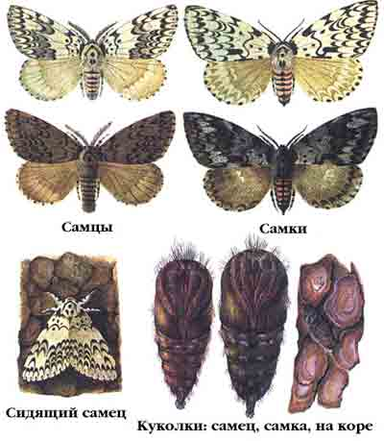
Морфология. Сибирский шелкопряд (Dendrolimus sibiricus)— крупная бабочка: размах крыльев самки 60—80 мм, самца — 40—60 мм. У самцов перистые усики. Окраска крыльев от светло-желтовато-коричневой или светло- серой до почти черной. Передние крылья с тремя темными полосами с большим белым пятном посередине, задние крылья одноцветные.
В кладке бывает до 200 яиц. Куколки вначале светлые, коричневато-красные, по мере развития становятся темно-коричневыми, почти черными. Длина до 50 мм. Кокон буровато-серый. Гусеницы достигают длины 55—70 мм, окраской от серо-бурой до темно-коричневой. На 2-м и 3-м сегментах тела гусеницы имеются черные поперечные полосы, а на 4-м—12-м сегментах — черные подковообразные пятна [1,2].
Экология. Гусеницы питаются хвоей почти всех хвойных пород, встречающихся в пределах её ареала. Кормятся кедром, пихтой, лиственницей, реже елью и сосной. На территории России вид распространен в пределах Уральского, Западно - Сибирского, Восточного -Сибирского, и Дальневосточного регионов. Естественные враги - различные виды наездников и мух-тахин, поползни и синицы, кедровка и дятлы. У гусениц сибирского шелкопряда наблюдается эпидемическое заболевание бактериального характера [4].
Вред лесным насаждениям. Кедр, пихта и ель даже при однократном сильном объедании обычно усыхают. Лиственница устойчива к повреждениям, но повторяемое подряд несколько лет объедание хвои сильно ослабляют деревья, которые делаются жертвой вторичных вредителей леса. Оголяя лесные массивы от хвои, сибирский шелкопряд приносит большой ущерб народному хозяйству, так как кроме потери прироста и усыхания, сильно подрывает ореховый и пушной промыслы, составляющих основной род занятий и главный источник существования жителей [4].

1.3. Морфология, экология и вред шелкопряда – монашенки

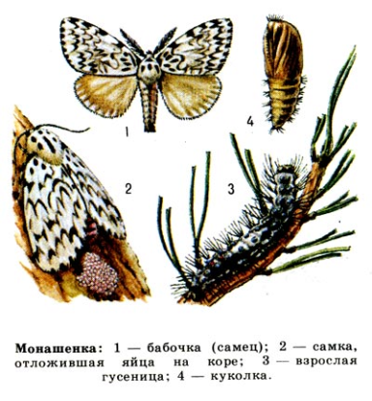
Морфология. Шелкопряд-монашенка (Lymantria monacha) -это ночная бабочка семейства волнянок. Крылья светлые с многочисленными черными поперечными извилистыми полосами. На передних крыльях пятна, задние крылья серые, бахромчатые с пятнами. Окраска бабочек изменчива, встречаются почти темные особи. У самок на брюшке имеются черные и розовые полоски, размах крыльев 4,0–5,5 см. У самцов усики перистые, размах крыльев 2,5–3,5 см. Молодые гусеницы темные с многочисленными длинными волосками, длиной до 5–6 см, голова – желто-бурая, бородавки голубоватого цвета со щетинками. По спине проходит широкая темная полоса, прерывающаяся на 7–9 сегментах светлым пятном. На 9-м и 10-м сегментах -по одной небольшой красной бородавке. Куколки бурые, длиной до 3,0 см, блестящие [3].
Экология. Бабочка распространена от Западной Европы до Дальнего Востока. Лёт бабочек начинается в июле около 1 месяца. Самки откладывают яйца в трещины коры в нижней части стволов сосен от 100 до 300 яиц. Яйца зимуют. Гусеницы появляются в мае и, в зависимости от температуры воздуха, могут от нескольких часов до 1–2 суток находиться на коре в месте отрождения. Затем они поднимаются в кроны и приступают к питанию или на мужских соцветиях сосны, или вгрызаются в начинающие рост укороченные побеги до конца июня. Со второго возраста они питаются хвоей. За время питания гусеницы проходят 5 или 6 возрастов, затем окукливаются в кронах среди хвои, иногда на коре стволов и ветвей[4].
Вред лесным насаждениям. Монашенка – опасный вредитель хвойных насаждений. Повреждает ель, сосну, пихту и другие хвойные породы. В Прибалтике, Белоруссии и в западных районах России предпочитает еловые леса, на востоке – сосновые, в Западной Европе – сосновые, грабовые и буковые насаждения. Монашенка может мигрировать в сады, где питается яблоней, айвой, боярышником и малиной. Но питание косточковыми розоцветными, тополем, ивой, березой, вязом, кленом приводит к повышению смертности и замедлению развития вредителя.
Молодые гусеницы на хвойных деревьях объедают майские побеги, почки, пыльцу мужских соцветий. На лиственных деревьях выгрызают набухшие почки и дыры в листьях. Гусеницы могут уничтожать целые массивы насаждений [6].
1.4. Морфология, экология и вред соснового шелкопряда
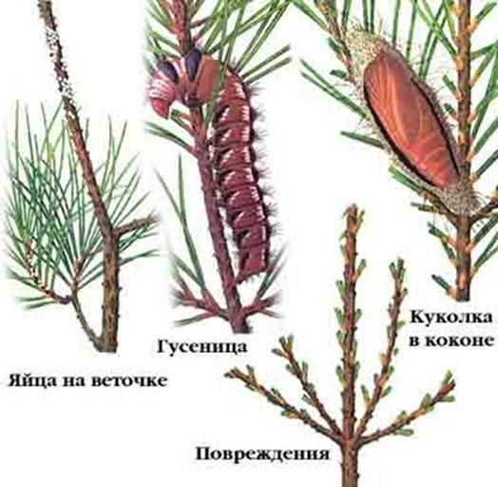
Морфология. Сосновый шелкопряд (Dendrolimus pini), сосновый коконопряд — бабочка из семейства коконопрядов, гусеница которой питается сосной, иногда другими хвойными породами. Передние крылья — серовато-коричневые с широкой серой поперечной полосой и 3 черноватыми зубчатыми линиями; посередине крыла находится маленькое белое пятнышко; задние крылья бурые; окраска похожа на цвет сосновой коры.
Размах крыльев самки до 85 мм, самца — не более 60 мм; у самцов толстые гребенчатые усики.
Гусеницы имеют длину от 60 до 80 мм, серого цвета, с красноватыми волосками и двумя темно-синими вырезами на 2-м и 3-м грудных кольцах; на брюшных кольцах находится по 1 или 2 темных пятна с более светлой серединой. Окраска гусеницы, как и бабочки, довольно сильно варьирует и меняется с возрастом гусеницы. Гусеница превращается в темно-бурую куколку, лежащую в продолговатом серого цвета коконе.[3]
Экология. Сосновый шелкопряд распространен в обширных сосновых насаждениях, особенно в северной и средней Европе.
Сосновый шелкопряд — очень опасный вредитель сосновых лесов. Оптимальные условия для развития находит в более старых, 50-100-летних однородных изреженных сосновых насаждениях.
Яйца округло-овальные, сначала сине-зеленые, позже серо-коричневые, длиной 1,5-2 мм. Гусеницы обладают значительной изменчивостью окраски, основная окраска чаще всего от бурой до коричневой. Характерны голубые пятна на втором и третьем грудных сегментах, которые появляются, когда гусеница наклоняет переднюю часть тела. На спине каждый сегмент имеет черное ромбовидное пятно и светлую продольную полосу, дыхальца белые. Гусеницы покрыты густыми волосками. Длина взрослой гусеницы 50-80 мм. Куколка черная, крупная, длиной в среднем 30-35 мм. Уложена в относительно большом веретеновидном коконе, длиной 50-60 мм, шириной 20-25 мм, коричневом и довольно тупом. Консистенцией напоминает пергамент, вовнутрь вплетены волоски гусениц. [4]
Вред лесным насаждениям. Сосновый коконопряд повреждает в основном сосну обыкновенную. Иногда и другие породы. Вред наносят гусеницы, которые питаются хвоинками. В результате повреждения хвои деревья ослабляются, прирост падает. Одновременно снижается устойчивость отдельных деревьев и насаждения в целом к воздействию отрицательных факторов окружающей среды, в том числе нападению других групп вредителей [6].
Глава 2. Методика учета и исследование численности вредителей на территории Михайловского районного лесничества
  - 2.1. Методика учета вредителей
При мониторинге санитарного состояния лесов важно своевременно выявить угрозы массового повреждения насаждений или древесины наиболее опасными видами насекомых, определить состояние и динамику очагов с целью обоснования необходимых защитных мероприятий.
Для выявления очагов вредителя используют феромоны. Из-за высокой биологической активности феромонов возникает и опасность возникновения новых очагов. Поэтому феромоны следует применять строго в соответствии с рекомендованными инструкциями и под руководством, контролем или непосредственном участии специалистов лесозащиты [7,8].
Использование феромонов возможно в следующих целях:
- оперативный контроль и оценка численности стволовых вредителей;
- систематическое слежение за динамикой численности стволовых вредителей.
Оба метода дополняют визуальные и дистанционные способы рекогносцировочного и детального надзора, но не подменяют их. Для оперативного контроля и оценки численности стволовых вредителей организуют временные точки учета, где вывешивают ловушки принятого образца с феромоном и проводят учет отловленных жуков ежедневно (в дни благоприятные для лёта жуков), но не реже, чем раз в 5-7 дней. По результатам вылова жуков за первые 3-5 дней массового лёта вредителя судят о необходимости принятия дальнейших мер.
Систематическое слежение за динамикой численности популяций стволовых вредителей осуществляется на постоянных точках учета, где ежегодно, а при необходимости и в течение одного сезона, выставляются ловушки с феромонами и проводятся систематические учеты выловленных жуков. Длительность учета, в зависимости от поставленной задачи, составляет 30 дней, или период основного лёта вредителя, или весь вегетационный период. Для получения сравнимых данных по годам период наблюдений, конструкции ловушек и прочее должно быть, по возможности, неизменным.
По данным учета текущего и предшествующего года рассчитывают коэффициент размножения, который свидетельствует о нарастании (при К>1.0) или снижении (при К<1.0)[6,7,8] .

2.2. Исследование численности вредителя
Согласно методическим рекомендациям для учета короеда лубоеда большого соснового, на территории Малого бора Михайловского районного лесничества (210 квартал) были установлены ловушки с феромонами (фотоматериалы, прил.1.) по углам квадрата на расстоянии 20м друг от друга. Место проведения наблюдений указано на карте Михайловского районного лесничества (прил.2 №5). Проводился учет вредителя ежедневно в период с 15 по 23 апреля 2020 года, еженедельно в период с 25 апреля по 24 мая 2020 года. Данные заносились в таблицу 1(прил.3, табл.2).
Ловушки на сибирского шелкопряда мы вывесили в Нижегородской области в первый раз, чтобы установить факт наличия у нас этого шелкопряда. Поэтому мы и вывешивали ловушки по марийской границе (карта с расположением ловушек в приложении).
Феромонный надзор за сибирским шелкопрядом рекомендуется проводить в кедровых, пихтовых и лиственничных лесах, преимущественно в приспевающих и спелых насаждениях, средней полноты (0,4–0,7), в сухих условиях роста, чаще в чистых старшевозрастных насаждениях в группах сухих и свежих типов леса (зеленомошниках, разнотравных и т.п.). Ловушки установлены в середине июня сроком на 1,5–2 месяца, Тип ловушки – коробчатая инсектицидная или малая барьерная с инсектицидной пластиной (прил.1. № 5-8).
Критическая численность отлова бабочек-самцов сибирского шелкопряда – 100 шт. на ловушку в среднем. Карты расположения в приложении 2 № 5.Результаты учета сибирского шелкопряда представлены в таблице №1 приложения 3.
Ловушки для учета шелкопряда – монашенка установлены в Красноярском, Каменском и Красноборковском и Михайловском лесничествах (карты № 1-4 прил.3)

2.3. Результаты.

Как и предполагалось, сибирского шелкопряда не обнаружено, но в ловушках были обнаружены бабочки соснового шелкопряда. (прил. таблица № 1).

По данным учета лубоеда большого соснового построены графики.

График 1.

Максимальное количество жуков приходится на 17 апреля (79 жуков). Большое количество жуков наблюдается также 28 апреля и 9 мая (24 и 8 соответственно). В период с 19.04 по 23.04 жуки отсутствуют, не обнаружены жуки и 23 апреля, 1, 14, 24 мая. Максимальное количество жука приходится на теплые дни (17,18, 28 апреля и 9 мая).

График 2.

Максимальное количество бабочек приходится на 21 июля (5 бабочек).

График 3.

Максимальное количество бабочек приходится на 21 и 28 июля (5 бабочек).

График 4.

Максимальное количество бабочек приходится на 21 июля (3 бабочки).

График 5.

Максимальное количество бабочек наблюдалось в Каменском лесничестве: за весь период наблюдений в первой ловушке зарегистрировано 8 бабочек, во второй- 10, в третьей- 12. В остальных лесничествах количество бабочек колеблется от 3 до 6 бабочек.

График 6.

Количество вредителей с 2020 по 2021 год заметно возросло, но в пределах допустимых значений. Скорее всего это связано с том, что лето в этом году было сухое и жаркое, а зима снежная и личинки бабочек хорошо сохранились.

График 7.

Максимальное количество бабочек в ловушках наблюдается 26 июля.

График 8.

Максимальное количество бабочек в ловушках наблюдается 12 июня.

2.4. Выводы
1. Изучена методика учета вредителей древесных насаждений.
2. Проведен учет вредителей леса. Среднее количество лубоеда большого соснового за весь период наблюдений на ловушку в 2020 году в Михайловском районном лесничестве составляет 2 жука. Массовый лет жука наблюдался 16-18 апреля 2020 года.
3. Сибирского шелкопряда не зарегистрировано. Количество шелкопряда монашенки не внушает опасения, так как среднее количество бабочек составляет 4,5. О нарастании или снижении количества вредителей в Михайловском районном лесничестве можно будет судить только по результатам наблюдений в последующие годы.
4. Среднее количество бабочек сибирского шелкопряда составляет 119 бабочек, что не превышает допускаемой нормы.
Заключение. На данном этапе угрозы шелкопряда - монашенки и сибирского шелкопряда для лесных насаждений Михайловского районного лесничества не представляют. Данные нашего исследования представлены в Центр защиты леса Нижегородской области.

Информационные источники
- Атлас вреднейших для леса насекомых часть 1. Бабочки. Всероссийское общество охраны природы. Москва. 1950.-50 с.
- Ильинский И.И. Определитель вредителей леса. Издательство Сельскохозяйственной литературы журналов и плакатов. Москва.1962.-93 с.
- Лубоед большой сосновый - Экологический центр «Экосистема [Электронный ресурс] -Режим доступа: www.ecosystema.ru/08nature/insects/35.php
- Нуортева Матти. Вредители лесов. Москва. Лесная промышленность. 1985.- 105 с.
- Рыбкин Б.В. Биологический метод борьбы с вредителями леса. Москва-1973.-50 с.
- Федоров Н.И., Раптунович Е.С. Лабораторные занятия по лесной фитопатологии: [Учеб. Пособие для лесохозяйственных спец. вузов]-Мн.: Высш. Школа, 1980-240с.
- Методические рекомендации по надзору, учету и прогнозу массовых размножений стволовых вредителей и санитарного состояния лесов. Всероссийский научно-исследовательский институт лесоводства и механизации лесного хозяйства. Министерство природных ресурсов Российской федерации. Федеральное агентство лесного хозяйства.
- Методические рекомендации по надзору, учету и прогнозу ... [Электронный ресурс] -Режим доступа: rcfh.ru/userfiles/files/16_massovye_razmnozheniya_stvolovyh_vreditelej.pdf

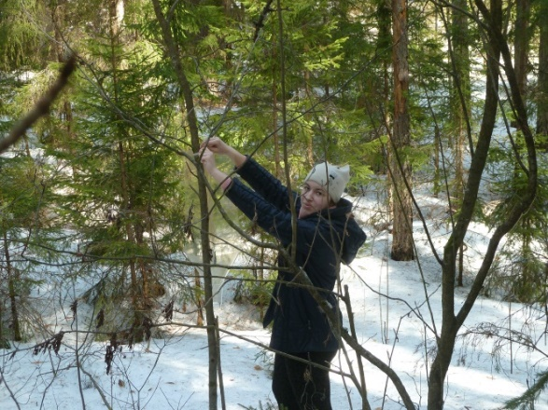
Приложение 1. Фотоматериалы.

Фото №1. Подготовка ловушки. Фото №2. Установка ловушек.

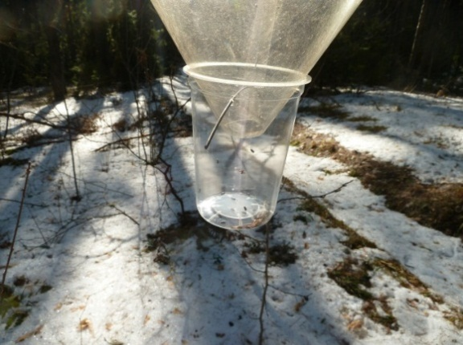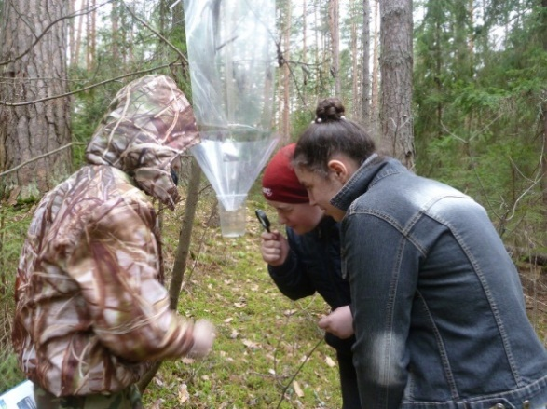
Фото №3. Учет короеда. Фото № 4. Жуки в ловушке.
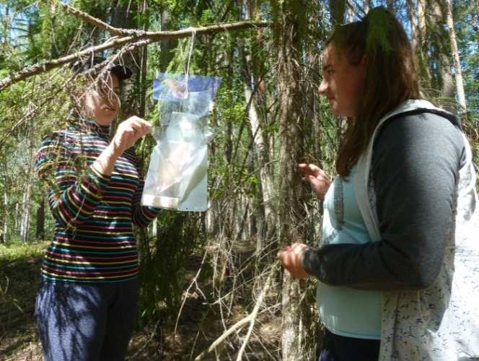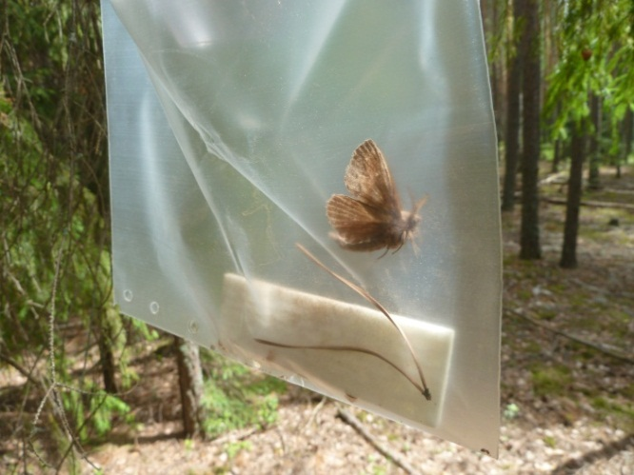
Фото 5. ловушки для сибирского шелкопряда. Фото 6. Бабочка в ловушке.
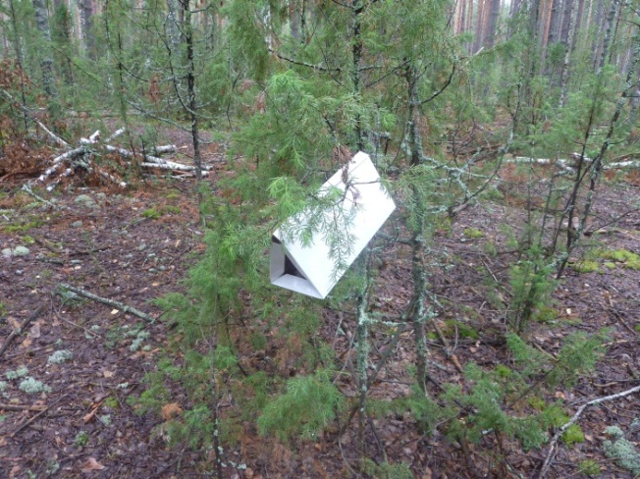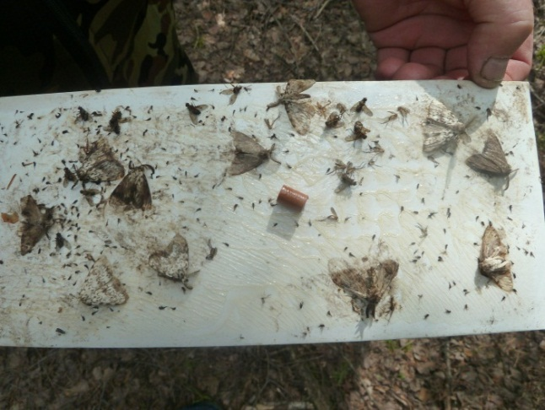
Фото № 7,8. Ловушки на сибирского шелкопряда и для шелкопряда- монашенки и бабочки в ловушке.

Приложение 2. Карты и места расположения ловушек.

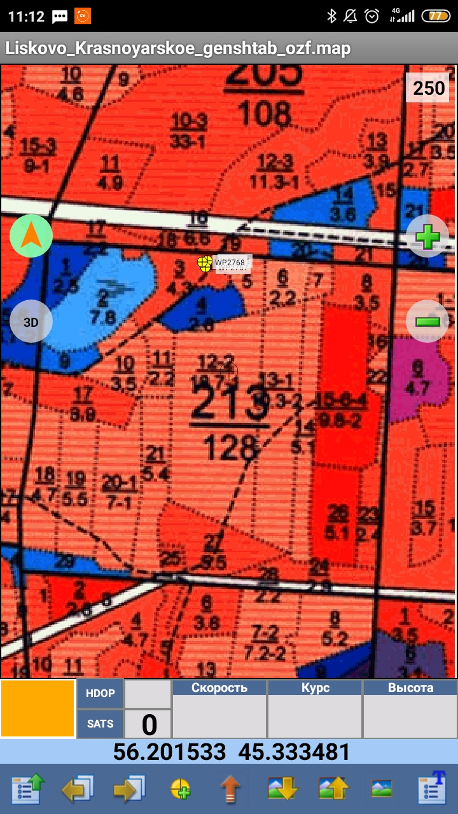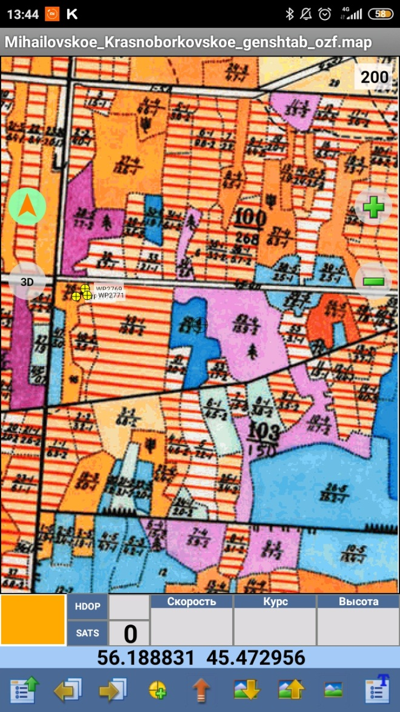
Карты № 1,2. Места расположения ловушек для шелкопряда – монашенка в Красноярском и Красноборковском лесничествах.

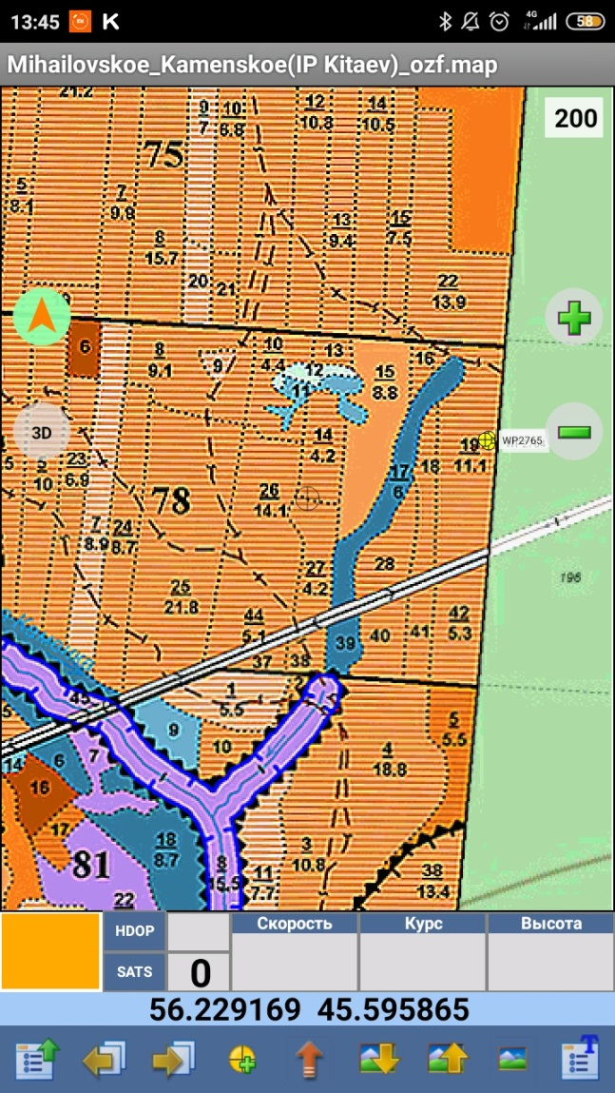
Карты № 3,4. Места расположения ловушек для шелкопряда-монашенка в Каменском лесничестве и Михайловском лесничествах.

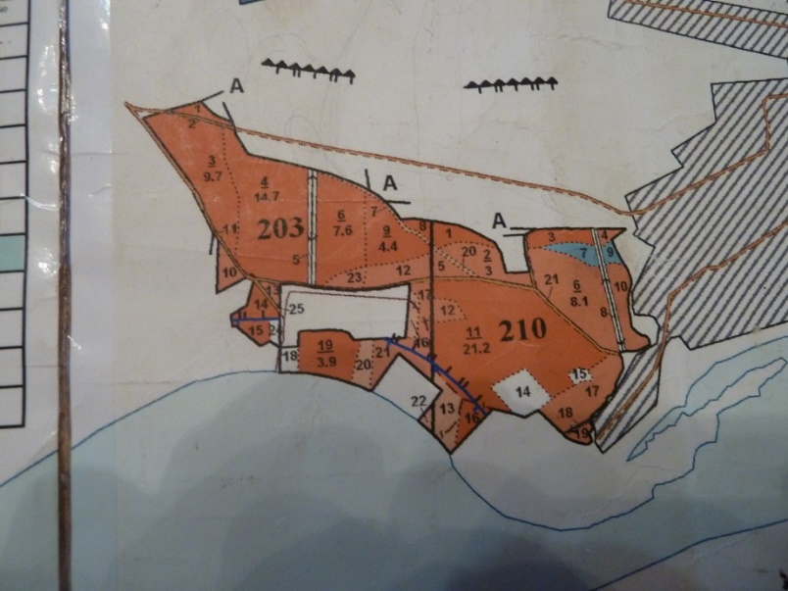
Карта №5. Места расположения ловушек на лубоеда большого соснового в Михайловском лесничестве.

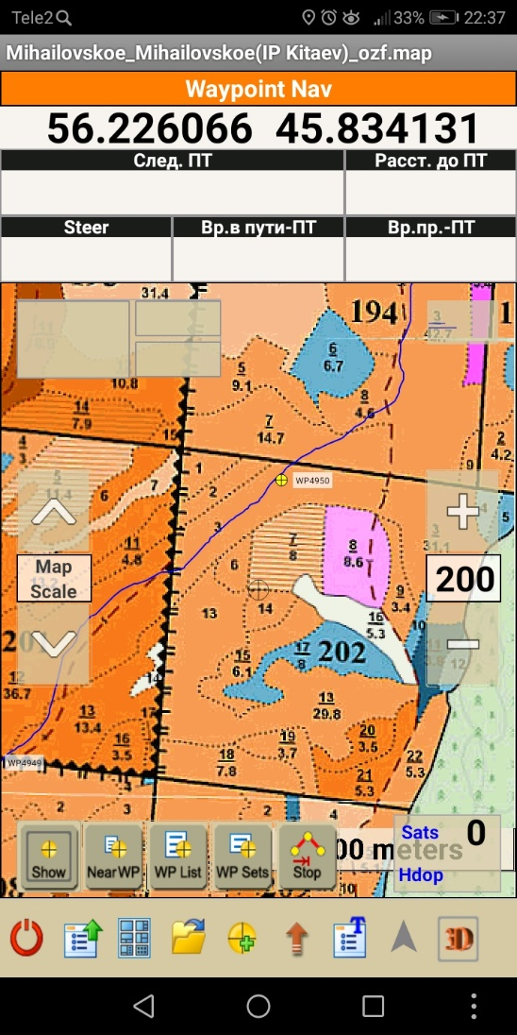
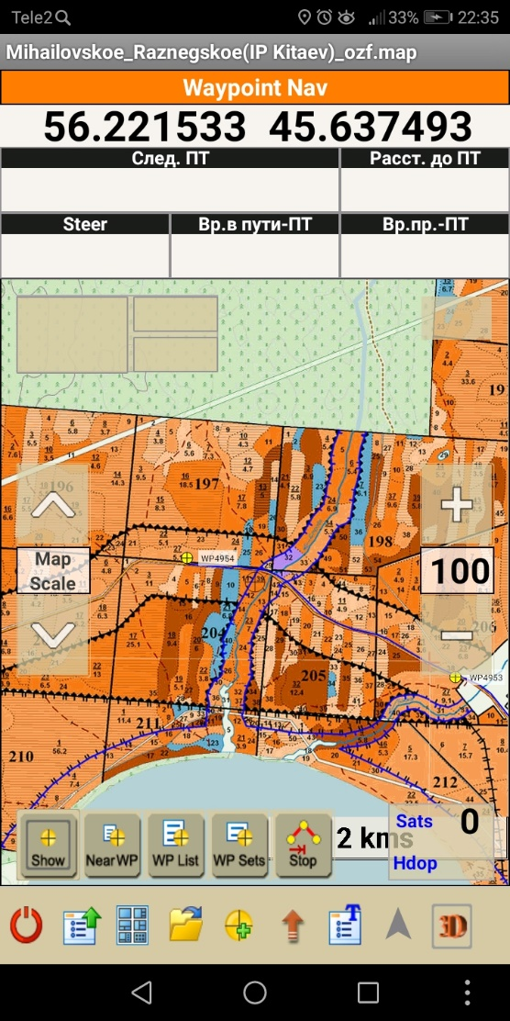
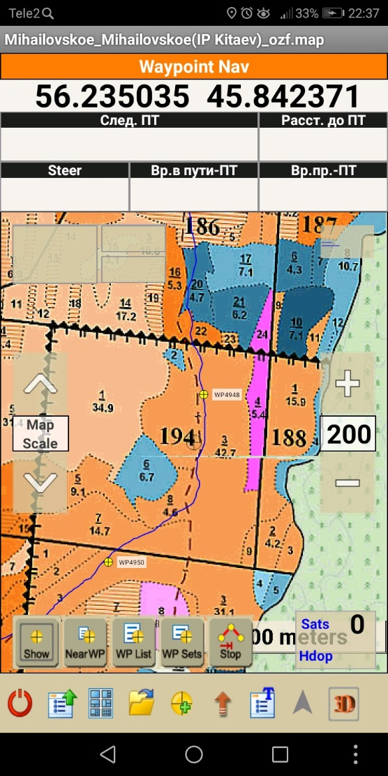
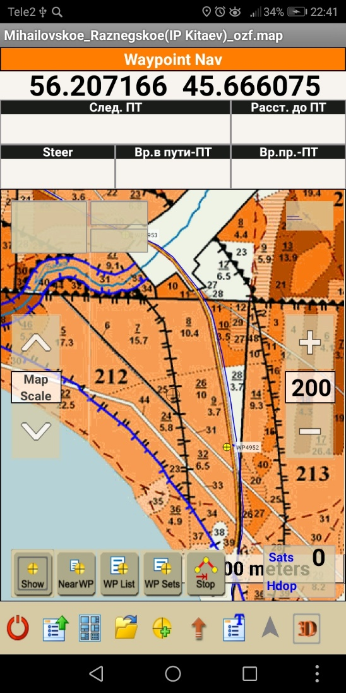
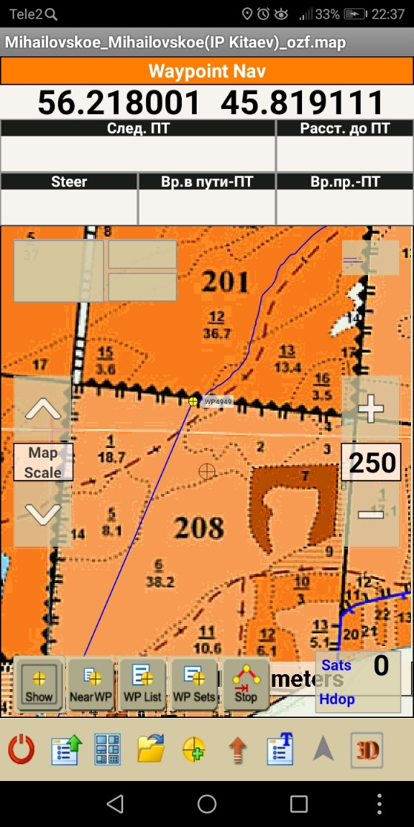
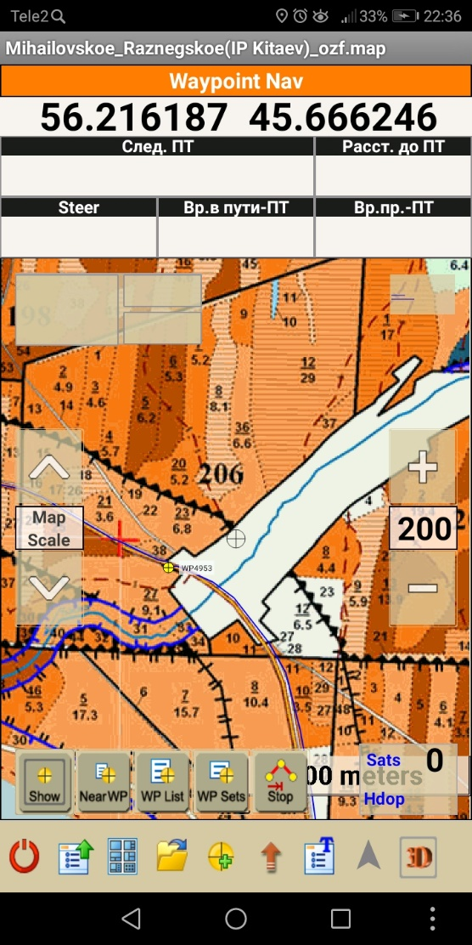
Места расположения ловушек на соснового шелкопряда

Приложение 3. Таблицы учета вредителей.
Таблица 1.
Численность сибирского шелкопряда в ловушках за весь период учёта
Дата вывешивания 16.06.2020 Начало лёта 15-16.04.2020 окончание лёта 14.05. Михайловское.
Квартал- выдел | № ловушки | Вид вредителя | Количество бабочек на ловушку по датам учёта, шт. |  |  |  |  |  |  |  |  |  | Среднее количество жуков на ловушку, шт.
 |  |  | 16.06 | 23.06 | 30.06 | 7.07 | 15.07 | 20.07 | 27.07 | 3.08 | 10.08 | 15.08
194 | 1 | Сибирский шелкопряд | 0 | 0 | 0 | 0 | 0 | 0 | 0 | 0 | 0 | 0 | 0
202 | 2 | Сибирский шелкопряд | 0 | 0 | 0 | 0 | 0 | 0 | 0 | 0 | 0 | 0 | 0
209 | 3 | Сибирский шелкопряд | 0 | 0 | 0 | 0 | 0 | 0 | 0 | 0 | 0 | 0 | 0

Таблица 2.
Численность шелкопряда-монашенка в ловушках за весь период учёта
Дата вывешивания 16.06.2020 Начало лёта 15-16.04.2020 окончание лёта 28.08.2020 Михайловское.

Квартал- выдел | № ловушки | Вид вредителя | Количество бабочек на ловушку по датам учёта, шт. |  |  |  |  |  |  |  |  |  | Всего насекомых
 |  |  | 16.06 | 23.06 | 30.06 | 7.07 | 15.07 | 20.07 | 27.07 | 3.08 | 10.08 | 15.08
194 | 1 | Шелкопряд сосновый | 0 | 0 | 0 | 0 | 0 | 0 | 0 | 0 | 0 | 0 | 0
202 | 2 | Шелкопряд сосновый | 1 | 0 | 0 | 1 | 1 | 0 | 0 | 0 | 0 | 0 | 3
209 | 3 | Шелкопряд сосновый | 0 | 0 | 0 | 0 | 0 | 0 | 0 | 0 | 0 | 0 | 0

Приложение 3. Таблицы учета вредителей
Таблица 3.
Численность короеда лубоеда большого соснового за весь период учёта
Дата вывешивания 14.04.2020 Начало лёта 15-16.04.2020 окончание лёта 14.05.2020 Малый бор, Михайловское

Квартал- выдел | № ловушки | Виды лубоеда | Количество жуков на ловушку по датам учёта, шт. |  |  |  |  |  |  |  |  |  |  |  |  |  |  |  | Среднее количество жуков на ловушку, шт.
 |  |  | 15.04 | 16.04 | 17.04 | 18.04 | 19.04 | 20.04 | 21.04 | 22.04 | 23.04 | 24.04 | 25.04 | 28.04 | 1.05 | 9.05 | 14.05 | 24.05
210 | 1 | Большой сосновый лубоед | 0 | 0 | 8 | 3 | 0 | 0 | 0 | 0 | 0 | 0 | 1 | 2 | 0 | 0 | 0 | 0 | 0
210 | 2 | Большой сосновый лубоед | 0 | 0 | 3 | 0 | .0 | 0 | 0 | 0 | 0 | 0 | 0 | 1 | 0 | 1 | 0 | 0 | 0
210 | 3 | Большой сосновый лубоед | 0 | 6 | 37 | 0 | 0 | 0 | 0 | 0 | 0 | 0 | 0 | 6 | 0 | 2 | 0 | 0 | 3
210 | 4 | Большой сосновый лубоед | 0 | 0 | 31 | 4 | 0 | 0 | 0 | 0 | 0 | 0 | 0 | 15 | 0 | 5 | 0 | 0 | 3
Среднее количество на дату учёта, шт. |  | Большой сосновый лубоед | 0 | 2 | 18 | 2 | 0 | 0 | 0 | 0 | 0 | 0 | 0 | 6 | 0 | 2 | 0 | 0
Погода |  |  | тепло, солнце | тепло солнце | тепло пасмурно | дождь | снег | холод. | снег | холод. | тепло солнце | солнце,  прохладно. | солнце,  прохладно. | тепло  пасм. | прохладно, ветер | тепло, ветер | тепло | тепло
 |  | Большой сосновый лубоед |  | Среднее количество жуков за весь период учёта по ловушкам, шт. |  |  |  |  |  |  |  |  |  |  |  |  |  |  | 2

Ведомость феромонного надзора за шелкопрядом-монашенкой в Михайловском районном лесничестве 2020 год Таблица 4.
Районное лесничество | Участковое лесничество | Квартал | Выдел | Площадь, га | Широта | Долгота | Вид вредителя | № ловушки |  | Количество насекомых на ловушку по датам учёта |  |  |  | Всего насекомых
 |  |  |  |  |  |  |  |  | 07июл | 14.июл | 21.июл | 28.июл | 04.авг | 11.авг
Михайловское | Каменское | 78 | 19 | 11,1 | 56.229169 | 45.605392 | Шелкопряд-монашенка | 1 | 0 | 1 | 4 | 3 | 0 | 0 | 8
Михайловское | Каменское | 78 | 19 | 11,1 |  |  | Шелкопряд-монашенка | 2 | 0 | 2 | 5 | 3 | 0 | 0 | 10
Михайловское | Каменское | 78 | 19 | 11,1 |  |  | Шелкопряд-монашенка | 3 | 3 | 1 | 3 | 5 | 0 | 0 | 12
Михайловское | Красноборковское | 103 | 56 | 5,1 | 56.229167 | 45.605221 | Шелкопряд-монашенка | 4 | 0 | 0 | 0 | 3 | 0 | 0 | 3
Михайловское | Красноборковское | 103 | 56 | 5,1 |  |  | Шелкопряд-монашенка | 5 | 0 | 0 | 2 | 1 | 0 | 0 | 3
Михайловское | Красноборковское | 103 | 56 | 5,1 |  |  | Шелкопряд-монашенка | 6 | 0 | 0 | 3 | 2 | 0 | 0 | 5
Михайловское | Красноярское | 213 | 3 | 4,3 | 56.204978 | 45.332694 | Шелкопряд-монашенка | 7 | 0 | 0 | 2 | 1 | 0 | 0 | 3
Михайловское | Красноярское | 213 | 3 | 4,3 |  |  | Шелкопряд-монашенка | 8 | 1 | 0 | 3 | 2 | 0 | 0 | 6
Михайловское | Красноярское | 213 | 3 | 4,3 |  |  | Шелкопряд-монашенка | 9 | 0 | 1 | 2 | 2 | 0 | 0 | 5
Михайловское | Михайловское | 194 | 1 | 34,9 |  |  | Шелкопряд-монашенка | 10 | 0 | 0 | 0 | 0 | 0 | 0 | 0
Михайловское | Михайловское | 202 | 2 | 8 |  |  | Шелкопряд-монашенка | 11 | 0 | 0 | 1 | 2 | 0 | 0 | 3
Михайловское | Михайловское | 209 | 1 | 17,1 |  |  | Шелкопряд-монашенка | 12 | 0 | 0 | 0 | 0 | 0 | 0 | 0
Ведомость феромонного надзора за шелкопрядом-монашенкой в Михайловском районном лесничестве 2021 год Таблица 5.
Районное лесничество | Участковое лесничество | Квартал | Выдел | Площадь, га | Широта | Долгота | Вид вредителя | № ловушки |  | Количество насекомых на ловушку по датам учёта |  |  |  | Всего насекомых
 |  |  |  |  |  |  |  |  | 19.07.2021 | 26.07.2021 | 02.08.2021 | 09.08.2021. | 16.08.2021
Михайловское | Каменское | 81 | 5 | 5,5 | 56,229169 | 45,605392 | Шелкопряд-монашенка | 1 | 0 | 6 | 3 | 5 | 1 | 15
Михайловское | Каменское | 78 | 19 | 11,1 | 56,231811 | 45,605061 | Шелкопряд-монашенка | 2 | 0 | 6 | 2 | 4 | 0 | 12
Михайловское | Каменское | 75 | 16 | 19,9 | 56,239635 | 45,606285 | Шелкопряд-монашенка | 3 | 0 | 11 | 0 | 0 | 0 | 11
Михайловское | Краснобарковское | 97 | 32 | 9,6 | 56.229167 | 45,605221 | Шелкопряд-монашенка | 4 | 0 | 11 | 0 | 0 | 0 | 11
Михайловское | Краснобарковское | 100 | 44 | 4,3 | 56,191635 | 45,495457 | Шелкопряд-монашенка | 5 | 0 | 15 | 5 | 2 | 1 | 23
Михайловское | Краснобарковское | 103 | 1 | 5,3 | 56,18306 | 45,461254 | Шелкопряд-монашенка | 6 | 0 | 14 | 6 | 0 | 2 | 22

Ведомость феромонного надзора за шелкопрядом-монашенкой в Михайловском районном лесничестве. Таблица 6.
Районное лесничество | Участковое лесничество | Квартал | Выдел | Площадь, га | Широта | Долгота | Вид вредителя | № ловушки |  | Количество насекомых на ловушку по датам учёта |  |  |  | Всего насекомых
 |  |  |  |  |  |  |  |  | 12.07.2021 | 19.07.2021 | 26.08.2021 | 2.08.2021. | 9.08.2021
Михайловское | Михайловское | 196 | 3 | 5,5 | 56,229169 | 45,605392 | Сосновый шелкопряд | 1 | 132 | 27 | 15 | 4 | 0 | 178
Михайловское | Михайловское | 202 | 3 | 11,1 | 56,231811 | 45,605061 | Сосновый шелкопряд | 2 | 67 | 14 | 6 | 2 | 0 | 89
Михайловское | Михайловское | 209 | 1 | 19,9 | 56,239635 | 45,606285 | Сосновый шелкопряд | 3 | 77 | 8 | 12 | 7 | 0 | 104
Михайловское | Разнежское | 212 | 26 | 9,6 | 56.229167 | 45,605221 | Сосновый шелкопряд | 4 | 50 | 2 | 4 | 0 | 0 | 56
Михайловское | Разнежское | 206 | 27 | 4,3 | 56,191635 | 45,495457 | Сосновый шелкопряд | 5 | 97 | 6 | 1 | 0 | 0 | 104
Михайловское | Разнежское | 197 | 27 | 5,3 | 56,18306 | 45,461254 | Сосновый шелкопряд | 6 | 169 | 5 | 4 | 3 | 0 | 181

